Практическое задание по теме “CRUD - операции”

1. Повторить все действия CRUD.

**INSERT users**

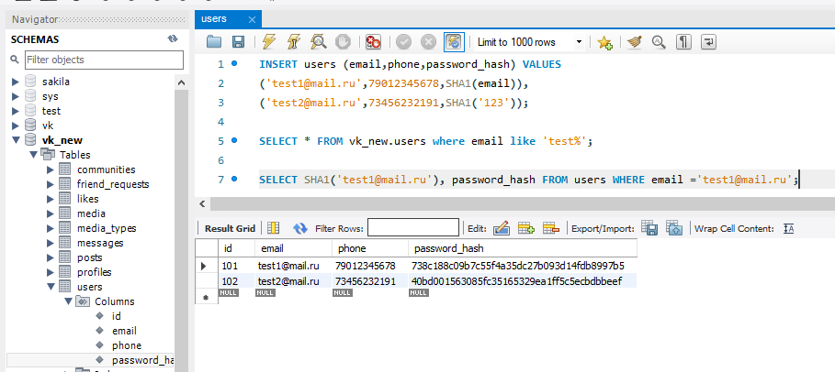

**INSERT INTO profiles**

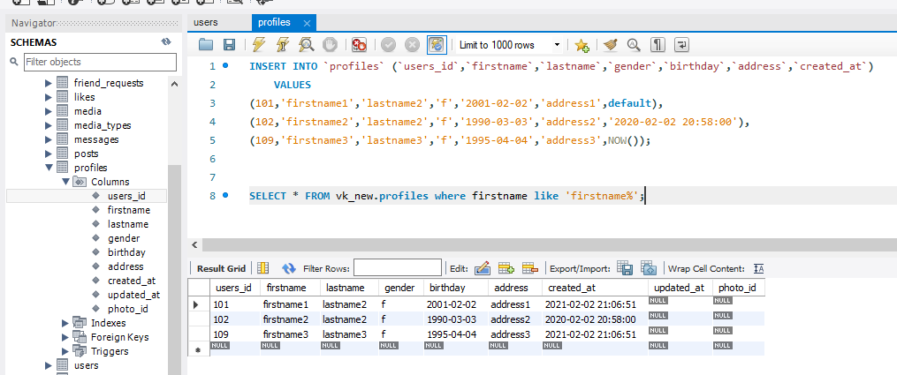

**INSERT users SET**

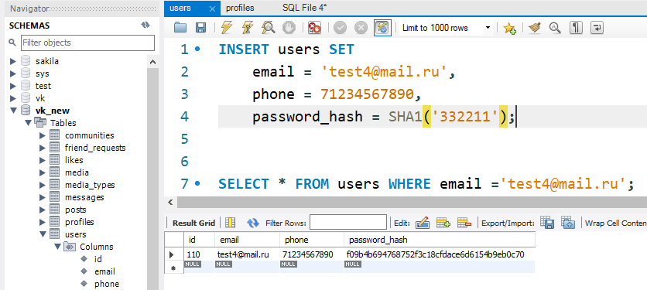

**SELECT**

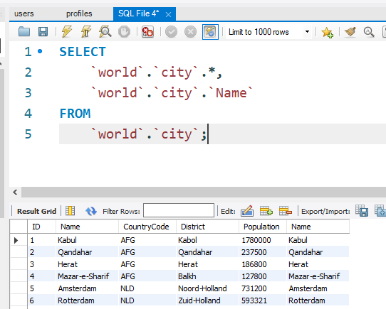

**INSERT profiles SELECT FROM**

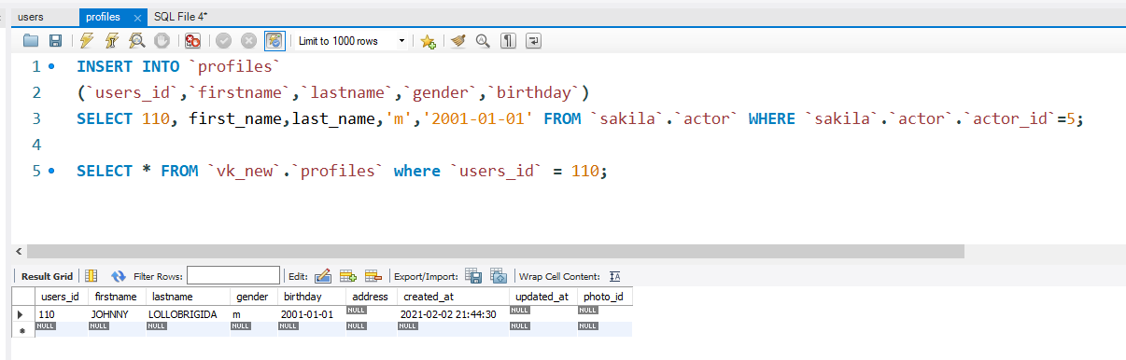

**UPDATE**

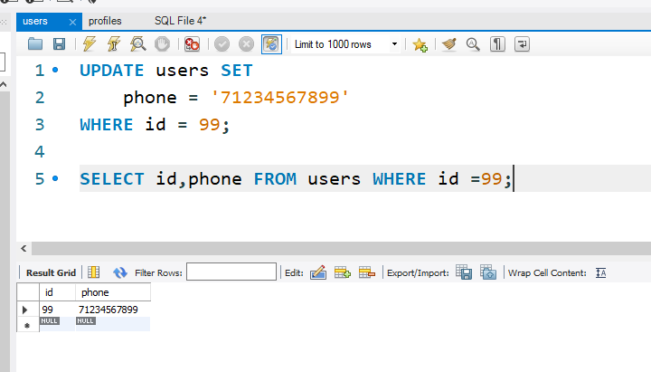

**DELETE**

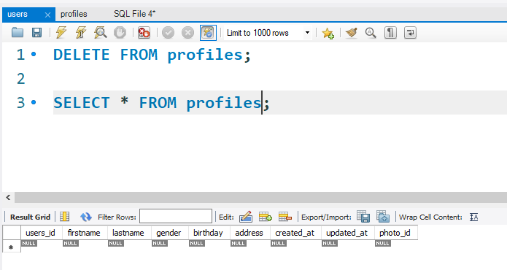

**TRUNCATE**

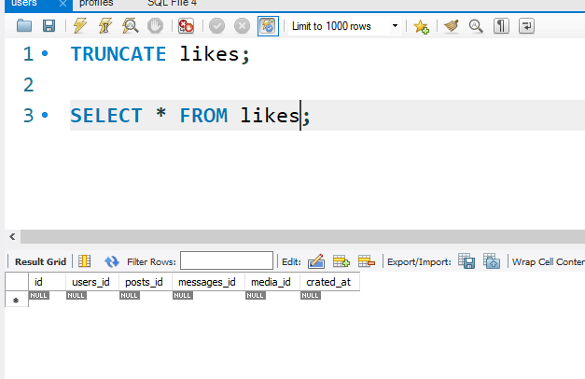

1. Подобрать сервис-образец для курсовой работы.

**Доска объявлений AVITO.**

**Примерная структура БД:**

1. **Пользователь**
2. **Отзывы**
3. **Объявления**
4. **Разделы объявлений**
5. **Города**
6. **Картинки к объявлению**
7. **Услуги и цены**
8. **Акции**
9. **Статус объявлений**
10. **Сообщения (переписка)**
11. **Доставка**